ПРАЗДНИКА К 8 МАРТА
МАГАЗИН «ВСЕ ДЛЯ МАМ» В ГРУППЕ «СОЛНЫШКО»
Дети заходят в зал, сначала девочки, затем мальчики.
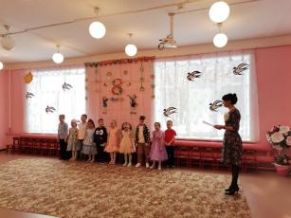
Ведущий: Может, есть крупнее дата, и наверно не одна…
Только вот с 8 марта начинается весна!
Птицы весело запели, ручейки бегут, журчат!
А ребята к своим мамам с поздравленьями спешат!
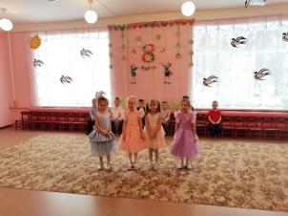
Валерия: Этот добрый, светлый праздник
Отмечает вся страна.
И веселый март проказник,
И красавица весна.
Елизавета: Звонкой, озорной капелью,
Теплым солнечным лучом
И скворца веселой трелью
Огласилась все кругом.
Вероника: Все поет кругом и славит
Мам любимых, дорогих
И, конечно, поздравляет
Милых бабушек своих.
Милена: Этот праздник полон нежных
И красивых теплых слов.
Лучик счастья, и надежды,
Он несет с собой любовь.
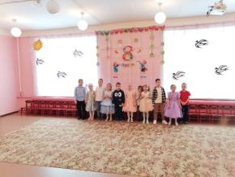
Песня «Песенка для мамы»
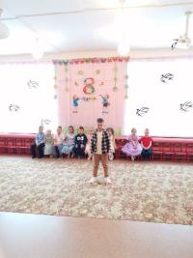
Егор: Не бывает, чтобы мамам делать было нечего,
Потому–то наши мамы заняты до вечера
Вместе с бабушкой они
Все убрать везде должны.
Приготовить, постирать.
Некогда им поиграть!
А ребенку, всем известно,
С мамой поиграть полезно!
Надо без сомнения исправить положение.
Все решили, как один
Нужен мамам магазин.
Да такой, чтоб наши мамы
Улыбались вместе с нами.
Магазин открывается, игра начинается.
Здесь будут рады вам
В магазине «Все для мам!»
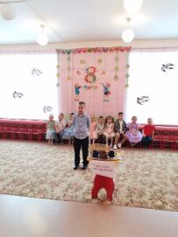
Ваня: Чтоб на кухне все сверкало,
Не дымило, не сгорало
В наш отдел вы загляните.
И посуду здесь купите.
Посуду уникальную,
Посуду музыкальную.
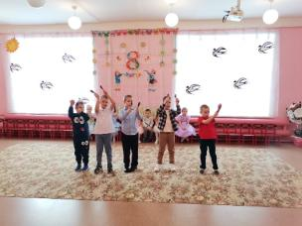
Танец с ложками
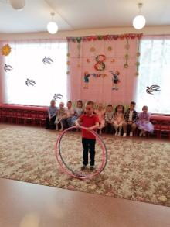
Дима: Чтобы маме похудеть,
Мало только захотеть!
Надо постараться:
Спортом заниматься.
Надо делать упражненья
Мамам даже в воскресенье.
В наш отдел вы загляните,
Здесь для спорта все купите.
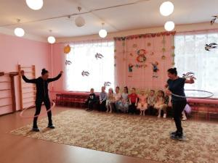
Игра «Покрути обручем»
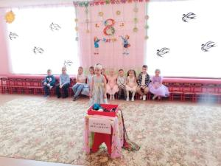
Полина: А у нас в парфюмерном отделе
Есть шампуни и гели для тела,
Есть духи и губная помада,
Мыло есть -
Словом все, что вам надо.
Наш стилист вам подберет
То, что больше вам идет.
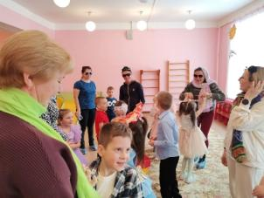 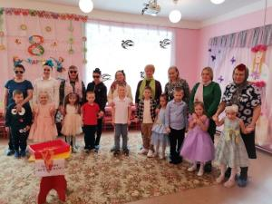
Игра «Укрась маму»
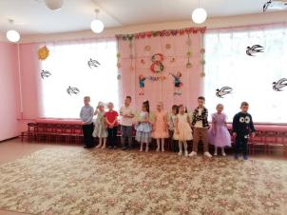
Песня «Бабулечка»
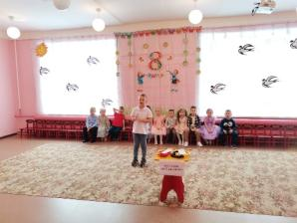
Игнат: А в этом отделе докажем на деле
Что каждой семье нужен автомобиль.
Он друг безотказный он самый прекрасный
Поверьте, что это не сказка, а быль.
Он вещи все ваши доставит на дачу,
Он вас довезет лишь за 20 минут!
А чтоб получилась покупка удачной,
Вам здесь гарантийный талончик дадут.
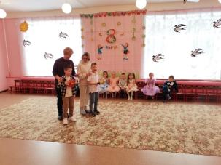
Игра «Прокати маму»
Ведущий: В цветочном отделе букетов не счесть!
Здесь белые есть, и красные есть.
Есть в букетах здесь розы бордовые,
Хризантемы есть лиловые.
Не найдете нигде вы такой красоты!
Вам дарим на праздник мы эти цветы!
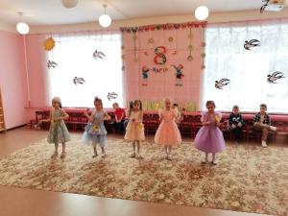
Танец с цветами
Ведущий: Вот звенит уже звонок,
Значит, вечер не далек.
Магазин наш закрывается,
С покупателями прощается.
Поработали на славу наши чудо –продавцы.
Надо похвалить их дружно.
Скажем громко
Мамы: Молодцы.
